CEMP – Centro Educacional Marapendi


Nota:

_______

Nome: ______________________________________________ Data: / /2025
Professor(a): __________________ 8º Ano do Ensino Fundamental II Turma: _____
Lista de exercícios de álgebra

Expressões com números inteiros e grandezas proporcionais

- Calcule, simplificando ao máximo o resultado:

- $\frac{1}{7}+ \frac{3}{7}$

- $\frac{4}{5}- \frac{3}{5}$

- $\frac{19}{15}+ \frac{10}{23}$

- $\frac{27}{20}- \frac{19}{26}$

- Calcule o valor de $\left.\left[\frac{9}{7}\right. . \left. \left(\frac{\frac{3}{2}+ \frac{2}{3}-\frac{5}{6}-\frac{2}{12}}{\frac{8}{5} . \frac{3}{8} ÷2+1+\frac{1}{2}}\right. \right)+ \frac{1}{3} . 0,5 \right]$

- O gráfico mostra a relação entre a quantidade de litros de gasolina e o preço pago em um posto.

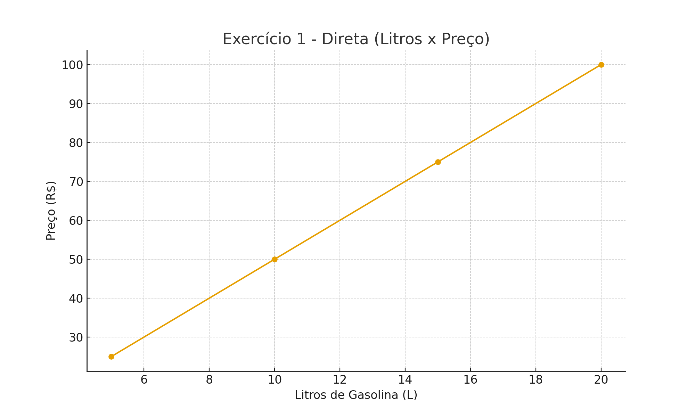

a) Essa relação é de grandezas diretamente proporcionais?
b) Se uma pessoa comprar 12 litros, quanto pagará?
c) Quantos litros ela poderá comprar com R$ 200,00?

- O gráfico mostra a relação entre o número de trabalhadores e o tempo necessário para concluir uma obra.

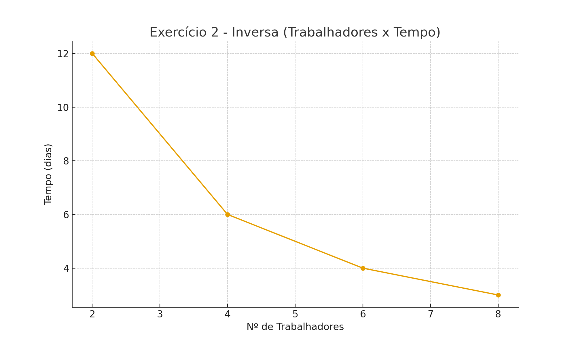
a) Essa relação é de grandezas inversamente proporcionais?
b) Quantos dias levarão 12 trabalhadores para concluir a obra?
c) Se o prazo máximo para concluir o serviço é de 2 dias, qual deve ser o número mínimo de trabalhadores?

